國家發展委員會 新聞稿

衡酌各方意見 持續強化公共政策網路參與平臺
發布日期：110年2月7日
發布單位：資訊管理處
有關2月7日媒體報載引用本會「109年公共政策網路參與平臺公民參與情形調查報告」數據，並評論公共政策網路參與平臺民眾提案成案率及參採率一事，說明如下：
- 以所有民眾提案數來作為分母的參採率恐會失真
「公共政策網路參與平臺」-「提點子」為本會參考美國與英國之作法，建置符合我國政府體制及國情之公共政策議題提議平臺，強化政府及民間溝通及政策討論。依「公共政策網路參與實施要點」規定，任何提議於60日內完成5,000份附議，便可成案。成案後，權責機關須於2個月內研擬具體回應，而提案內容也將作為行政單位後續調整施政方向的參考。
本公共政策平臺設定提案所需的5千人連署門檻，相較於英國國會請願網站Petitions（附議達1萬人政府須回應、達10萬人議會需錄案討論）及美國白宮請願網站We the people（30天內達10萬個全球帳號連署）為低，係希望讓更多提案者都能夠獲得機會向權責機關說明訴求，亦強化政策溝通。未能獲得5千人連署之提案，則代表尚需凝聚社會共識。另外，由於政策需顧慮到不同族群、目標及考量利弊得失，而任何議題總有正反立場，許多提案甚至彼此立場衝突，不可能參採所有提案，故需要相關機關召開研商會議，視情況參採政策建議。
所以，報導中僅以「提案數」來作為政策參採率的分母，不考慮個別提案是否可行、是否立場衝突、是否符合公平正義等要件，便進一步評論政府忽視民意，恐不符合實情。

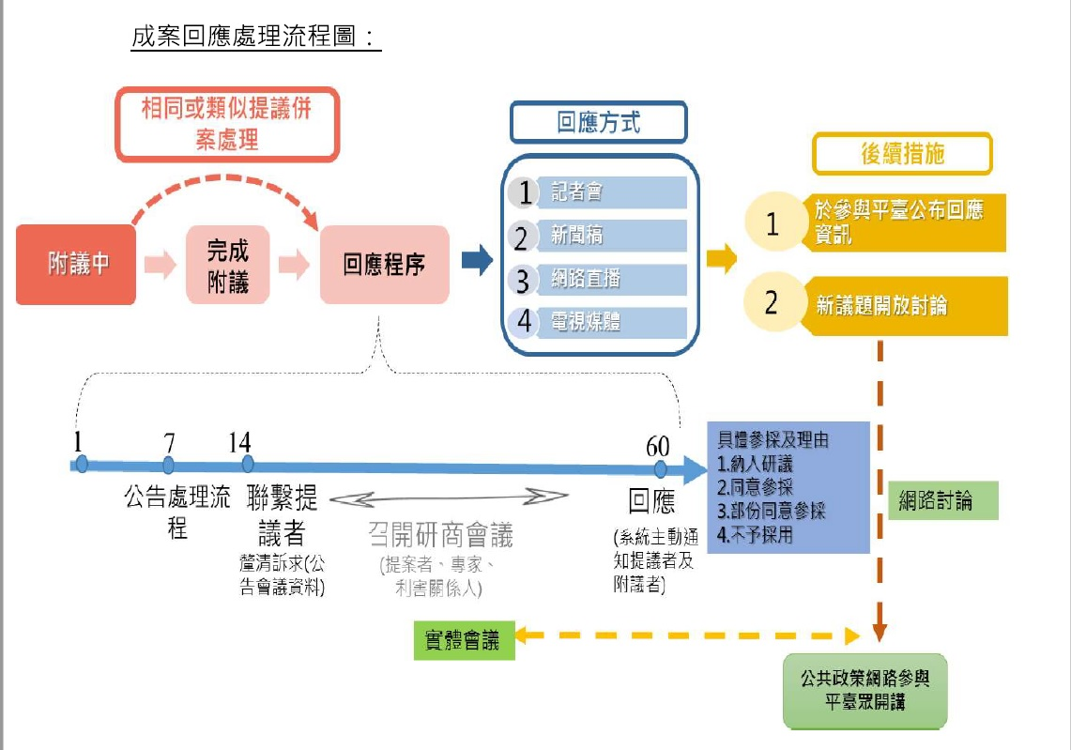

- 相較於英國成案率及參採率，本平臺並無落後
「公共政策網路參與平臺」提點子自104年啟用至110年1月31日，提案數累計10,411則，排除重複提案、與違反版規（涉及不實、暴力、人身攻擊等）等情況者，進入附議計有5,248則，其中成案數有233則，成案比率為4.4%。另在233則成案中，權責機關已回應者計有220則(13則機關研擬中) ，其中經機關參採合計105則、47.7%（全案參採有38則、部分參採有67則)，並非民眾黨臉書所述之0.4%。
雖無英美國家政策參採率之對照，然而參考英國國會請願網站(Petitions)之成案率，2017-2019年附議數達1萬份，政府機關須回應的提案有460則(成案率1.64%)，附議數達10萬份，國會須錄案討論的提案有85則(成案率0.3%)，我國「公共政策網路參與平臺」提點子並無較少為政府所接受之情事。
近期參採案例如：廢止《公寓大廈管理條例》第23條允許社區另訂規約「禁止住戶飼養動物」之規定、已婚女子捍衛自己的權益-修改優生保健法法第9條第2項、全國幼兒家長呼籲蔡總統2021年落實「0-6歲育兒津貼加倍補助」政策等提案，主辦機關皆採納民眾提議內容。

- 國發會每年進行例行調查，僅呈現受訪者回復情形，未來將繼續努力
國發會為精進參與平臺服務、瞭解使用經驗，於109年9月辦理「公共政策網路參與平臺公民參與情形調查」。本案以調查執行前半年內（109 年 3 月至同年8 月）曾造訪並登入公共政策網路參與平臺的會員為調查對象，先隨機分組並編號，再隨機抽取序號派送。電子郵件發送後，若平臺會員同意參與本案，則點選電子郵件中之問卷網址連結，進行問卷填寫。合計回收 1,754 份有效樣本，回收率為 4.3%，應有一定參考價值。
統計結果顯示，民眾對參與平臺整體滿意度達87.7%、82.4%的回復者會推薦參與平臺給認識的人、51.1%認為參與平臺對於政策是有影響力的，肯定此平臺使用經驗。國發會未來將會更精進相關作為，更深化政府與民眾政策溝通成效。

- 民眾黨提案主題，權責機關已依規定於期限內回應
有關新聞提到民眾黨去年10月在國發會參與平臺提案－「標萊豬，護食安」，經查該案權責機關為衛福部，該部已依「公共政策網路參與實施要點」規定於成案後2個月回應，並且依要點說明不參採該提案訴求之原因，係因國際貿易法（無論引用TBT或SPS規章），皆以國際科學證據與標準為主要依據，設定國際殘留標準，世界各國多無強制標示殘留物之法規，且可能導致貿易糾紛。衛福部並已承諾後續將強化邊境查驗及市場稽查，以強化管理標示的正確，未有態度消極之情事。

聯絡人：資訊管理處謝翠娟處長、王國政高級分析師
辦公室電話：(02) 2316-5300#6801、#6880

